NHẬN XÉT CỦA GIÁO VIÊN HƯỚNG DẪN

Trà Vinh, ngày ….. tháng …… năm ……
Giáo viên hướng dẫn
(Ký tên và ghi rõ họ tên)

Trà Vinh, ngày ….. tháng …… năm ……
Giáo viên hướng dẫn
(Ký tên và ghi rõ họ tên)

NHẬN XÉT CỦA THÀNH VIÊN HỘI ĐỒNG

Trà Vinh, ngày ….. tháng …… năm ……
Thành viên hội đồng
(Ký tên và ghi rõ họ tên)

Tôi xin chân thành cảm ơn các thầy cô trường Đại học Trà Vinh, đặc biệt là thầy cô khoa Kỹ thuật & Công nghệ đã tạo cơ hội cho chúng tôi được thực tập và giao lưu. Tôi có thể tránh được các vấn đề và nhầm lẫn trong môi trường làm việc trong tương lai.
Tôi xin cảm ơn thầy Khấu Văn Nhựt. Nhờ sự giúp đỡ và hướng dẫn tận tình của thầy từ đầu đến cuối đồ án, tôi đã hoàn thành đồ án đúng thời hạn và tích luỹ được một vốn kiến thức quý báu.
Tôi rất mong được sự quan tâm, góp ý của các thầy cô bộ môn để đồ án của tôi được hoàn thiện và hoàn thiện hơn.
Tôi xin chân thành cảm ơn.
MỤC LỤC
LỜI CẢM ƠN 3
DANH MỤC HÌNH ẢNH 5
DANH MỤC BẢNG BIỂU 7
DANH MỤC TỪ VIẾT TẮT 8
TÓM TẮT ĐỒ ÁN CHUYÊN NGÀNH 9
MỞ ĐẦU 10
1. Lý do chọn đề tài 10
2. Mục tiêu của đề tài 10
3. Nội dung 10
4. Phương pháp nghiên cứu 10
5. Đối tượng và phạm vi nghiên cứu 11
CHƯƠNG 1: TỔNG QUAN 12
CHƯƠNG 2: NGHIÊN CỨU LÝ THUYẾT 13
2.1 Giới thiệu về ASP.NET 13
2.2 SQL SERVER 13
2.3 Visual Studio 15
2.4 Tìm hiểu về C# 17
Các đặc điểm chính của ngôn ngữ C # bao gồm: 17
Những ứng dụng C# 17
2.5 Github 18
2.6 Mô hình MVC 18
2.6.1 Giới thiệu về Mô hình MVC 18
2.6.2 Cách MVC hoạt động: 19
CHƯƠNG 3: HIỆN THỰC HÓA NGHIÊN CỨU 20
3.1 Mô tả bài toán 20
3.2 Đặc tả bài toán 20
3.3 Thiết kế dữ liệu 22
3.3.1 Mô hình ERD 22
3.3.2 Mô hình dữ liệu mức logic 23
3.3.3 Danh sách bảng dữ liệu 24
CHƯƠNG 4: KẾT QUẢ NGHIÊN CỨU 27
4.1 Giao diện và chức năng của ứng dụng 27
4.1.1. Giao diện chính 27
CHƯƠNG 5: KẾT LUẬN VÀ HƯỚNG PHÁT TRIỂN 36
5.1 Kết luận 36
5.1.1 Kết quả đạt được 36
5.1.2 Hạn chế 36
5.2 Hướng phát triển 36
DANH MỤC TÀI LIỆU THAM KHẢO 37
PHỤ LỤC 38

DANH MỤC HÌNH ẢNH
Hình 1 .Visual Studio là trình soạn thảo nhiều ngôn ngữ lập trình 15
Hình 2 :Cách hoạt động của mô hình MVC 18
Hình 3 :Mô hình ERD 21
Hình 4 : Mô hình dữ liệu mức logic 22
Hình 5 :Giao diện trang chủ 27
Hình 6 :Giao diện công ty bảo hiểm 27
Hình 7 :Giao diện Trang thêm xóa sửa công ty bảo hiểm 28
Hình 8 :Giao diện trang quản lý thời hạn bảo hiểm 29
Hình 9 : Giao diện trang thêm thông tin về xe và bảo hiểm đã mua 29
Hình 10 :Giao diện Xem chi tiết hạn bảo hiểm 30
Hình 11 :Giao diện công ty đăng kiểm 31
Hình 12 :Giao diện thêm thông tin công ty đăng kiểm 31
Hình 13 :Giao diện xem chi tiết công ty đăng kiểm 32
Hình 14 :Giao diện công ty bảo dưỡng 32
Hình 15 :Giao diện thêm, xóa, sửa công ty bảo dưỡng 33
Hình 16 :Giao diện hạn bảo dưỡng và nhắn nhỡ 33
Hình 17 :Giao diện thêm, xóa, sửa hạn bảo dưỡng 34
Hình 18 :Giao diện gói bảo dưỡng 34
Hình 19 : Giao diện khi xuất file Excel 35
Hình 20 :Giao diện Danh mục 36
Hình 21 :Giao diện Thêm, sửa, xóa 36

DANH MỤC BẢNG BIỂU
Bảng 1 :Bảng xe 23
Bảng 2 :Bảng danh mục 23
Bảng 3 :Bảng công ty bảo hiểm 23
Bảng 4 :Bảng bảo hiểm xe 24
Bảng 5 :Bảng công ty đăng kiểm 24
Bảng 6 :Bảng công ty bảo dưỡng 24
Bảng 7 :Hạn bảo dưỡng 25
Bảng 8 :Gói bảo dưỡng 26

DANH MỤC TỪ VIẾT TẮT
Từ viết tắt | Giải thích
ASP.NET | Active Server Pages Network
CSDL | Cơ sở dữ liệu
SQL | Structured Query Languagel
CSDL | Cơ sở dữ liệu
MVC | Model –View – Controller
ERD | Entity Relationship Diagram

TÓM TẮT ĐỒ ÁN CHUYÊN NGÀNH
Vấn đề nghiên cứu
Hiện nay, việc quản lý bảo hiểm và đăng kiểm thường đòi hỏi nhiều công sức và thời gian. Ứng dụng này có thể giúp tự động hóa và tối ưu hóa quy trình này.
Việc quản lý và nhắn nhỡ là một phần rất quan trọng. Chính vì thế, việc xây dựng ứng dụng hổ trợ “quản lý bảo hiểm, đăng kiểm và nhắn nhỡ bảo hiểm đăng kiểm sẽ mang lại được nhiều tiện lợi, đồng thời giúp khách hàng chủ động, tiết kiệm thời gian hơn trong việc quản lý thời gian của bảo hiểm và đăng kiểm xe.
Việc sử dụng ASP.NET giúp dữ liệu mà người dùng nhập vào sẽ được xử lý một cách mạnh mẽ và nhanh chống hơn.
Hướng tiếp cận
Có nhiều ngôn ngữ để xây dựng một ứng dụng, nhưng trong đề tài này tôi sẽ tiến hành xây dựng ứng dụng ASP.NET.
Cách giải quyết vấn đề
Tìm hiểu về ASP.NET, VISUAL STUDIO, ngôn ngữ C#.
Tìm hiểu về cách thức nhắn nhỡ bảo hiểm và đăng kiểm.
Cách hoạt động của một ứng dụng quản lý.
Một số kết quả đạt được
Biết cách sử dụng ASP.NET,SQL, VISUAL STUDIO.
Xây dựng được ứng dụng hổ trợ “quản lý bảo hiểm, đăng kiểm và nhắn nhỡ bảo hiểm đăng kiểm với các chức năng cơ bản.
Biết cách trình bày báo cáo.

1. Lý do chọn đề tài
Như chúng ta đã thấy, ở thời điểm hiện nay thì có rất nhiều người đã sở hữu riêng cho mình những chiếc xe ô tô để thuận tiện cho việc đi lại, nhưng muốn có một chiếc xe hoạt động trơn tru và bình thường thì người dùng cần chú ý hơn đến việc chăm sóc cũng như kiểm tra xe định kỳ, với công nghệ 4.0 hiện nay thì rất dễ đàng để người dùng có thể tra cứu thông tin xe của mình về các vấn đề như bảo hiểm xe và đăng kiểm xe để kịp thời thực hiện. Hiểu được vấn đề đó nên em đã quyết định lựa chọn đề tài phân tích hệ thống và xây dựng cơ sở dữ liệu “Quản lý bảo hiểm, đăng kiểm, bảo dưỡng và nhắc nhỡ bảo hiểm bảo dưỡng” để giúp người dùng có thể dễ dàng hơn trong việc nắm rõ các thông tin về các công ty và thời hạn.

2. Mục tiêu của đề tài
Tạo được một ứng dụng có thể giúp người dùng dễ nắm rõ thông tin về xe của họ cũng như thời hạn bảo hiểm và nơi bảo dưỡng ...
Giúp người mua tiết kiệm thời gian, công sức, không tốn công đến tận nơi.

3. Nội dung
Tìm hiểu về ASP.NET để xây dựng ứng dụng nêu trên. Hiểu rõ quy trình phát triển ứng dụng thực tế của ASP.NET

4. Phương pháp nghiên cứu
Phương pháp nghiên cứu lý thuyết:
Tìm hiểu về kỹ thuật lập trình, cách thức hoạt động và các đối tượng trong Asp.net
Tìm hiểu cách hoạt động của mô hình MVC.
Hiểu được cách lấy dữ liệu và lưu trữ dữ liệu của SQLserver.
Phương pháp thực nghiệm:
Sử dụng ngôn ngữ C# và...........để xây dựng chức năng của trang web.

5. Đối tượng và phạm vi nghiên cứu
Đối tượng nghiên cứu:
Trang web ứng dụng “Quản lý bảo hiểm đăng kiểm và nhắc nhỡ bảo hiểm đăng kiểm
Các đối tượng như Model, View, Controller,
Các công nghệ, ngôn ngữ lập trình có sử dụng để xây dựng trang web ứng dụng
Phạm vi nghiên cứu:
Tập trung vào thiết kế các chức năng cho người dùng như xem, thêm, sửa, xóa danh mục.
Thiết kế giao diện của các bảng để người dùng có thể xem đầy đủ các thông tin cần thiết

CHƯƠNG 1: TỔNG QUAN
Ứng dụng được phân tích và phát triển nhằm mục đích hỗ trợ người dùng trong việc quản lý thông tin về bảo hiểm và đăng kiểm, bảo dưỡng của xe ô tô. Chức năng chính bao gồm theo dõi cập nhật thông tin về hạn chót và chi phí liên quan, đồng thời cung cấp tính năng nhắc nhở để thông báo về các sự kiện quan trọng như hết hạn bảo hiểm hay bảo dưỡng.
Giao diện người dùng được thiết kế thân thiện, giúp người sử dụng dễ dàng tương tác và theo dõi thông tin. Ứng dụng có khả năng kết nối với cơ quan bảo hiểm và đăng kiểm để cập nhật thông tin tự động.
Ngoài ra, chiến lược tiếp thị và phổ biến sẽ đảm bảo rằng ứng dụng được nhận biết trong cộng đồng mục tiêu, và kênh hỗ trợ và dịch vụ khách hàng sẽ giúp người dùng giải đáp mọi thắc mắc và nhận được sự hỗ trợ kịp thời. Tóm lại, ứng dụng không chỉ đơn giản là một công cụ quản lý, mà còn là một đối tác đáng tin cậy trong việc duy trì an toàn và tuân thủ các yêu cầu pháp luật liên quan đến bảo hiểm và đăng kiểm xe ô tô.

CHƯƠNG 2: NGHIÊN CỨU LÝ THUYẾT

Giới thiệu về ASP.NET
ASP Net là một dạng framework, ASP Net được hoàn thiện bởi Microsoft vào 2012 và là một giải pháp dùng để hỗ trợ quá trình sản xuất các loại website và nội dung động.
ASP.NET. Đây là một framework mạnh mẽ cho phép lập trình viên xây dựng các ứng dụng web động và phức tạp với nhiều ngôn ngữ khác nhau như C#, Visual Basic.
Ưu điểm:
- ASP.NET tạo ra các ứng dụng hoạt động linh hoạt và được sử dụng rộng rãi trên khắp thế giới.
- ASP.NET là một nền tảng độc lập cho phép sử dụng nhiều ngôn ngữ khác nhau.
- ASP.NET hỗ trợ các nhà phát triển làm việc hiệu quả hơn.
Nhược điểm:
- Bảo mật ứng dụng chưa thực sự được tối ưu hoá vì ASP.NET không cung cấp hoàn toàn quyền tuy cập dữ liệu cho các ứng dụng.
- Tốn kém chi phí bởi các yêu cầu giấy phép SQL Server, Visual Studio hay Windows Server.
- Các ứng dụng bị hạn chế hoạt động nếu có thay đổi xảy ra và cần trợ giúp từ GitHub.

SQL SERVER
SQL Server, còn được gọi là Microsoft SQL Server, là một hệ thống quản trị cơ sở dữ liệu quan hệ (Relational Database Management System - RDBMS) được phát triển bởi Microsoft.
Phần mềm SQL Server được sử dụng khá rộng rãi vì nó được tối ưu để có thể chạy trên môi trường cơ sở dữ liệu rất lớn lên đến Tera – Byte cùng lúc phục vụ cho hàng ngàn user. Bên cạnh đó, ứng dụng này cung cấp đa dạng kiểu lập trình SQL từ ANSI SQL (SQL truyền thống) đến SQL và cả T-SQL (Transaction-SQL) được sử dụng cho cơ sở dữ liệu quan hệ nâng cao.
Các phiên bản của SQL Server:
-SQL Server 2014
-SQL Server 2016
-SQL Server 2017
-SQL Server 2019
-SQL Server 2012
Ưu điểm:
– Không cần code
Rất dễ dàng để quản lý các hệ thống cơ sở dữ liệu bằng việc sử dụng SQL chuẩn mà không cần phải viết bất cứ dòng code nào.
– Tiêu chuẩn được quy định rõ ràng
SQL sử dụng hai tiêu chuẩn ISO và ANSI, trong khi với các non-SQL database không có tiêu chuẩn nào được tuân thủ.
– Tính di động
SQL có thể được sử dụng trong chương trình trong PCs, servers, laptops, và thậm chí cả mobile phones.
– Ngôn ngữ tương tác
Language này có thể được sử dụng để giao tiếp với cơ sở dữ liệu và nhận câu trả lời cho các câu hỏi phức tạp trong vài giây.
– Multiple data views
Với sự trợ giúp của ngôn ngữ SQL, người dùng có thể tạo các hiển thị khác nhau về cấu trúc cơ sở dữ liệu và cơ sở dữ liệu cho những người dùng khác nhau.
Nhược điểm:
– Giao diện khó dùng
SQL có giao diện phức tạp khiến một số người dùng khó truy cập.
– Không được toàn quyền kiểm soát
Các lập trình viên sử dụng SQL không có toàn quyền kiểm soát cơ sở dữ liệu do các quy tắc nghiệp vụ ẩn.
– Thực thi
Hầu hết các chương trình cơ sở dữ liệu SQL đều có phần mở rộng độc quyền riêng của nhà cung cấp bên cạnh các tiêu chuẩn SQL.
– Giá cả
Chi phí vận hành của một số phiên bản SQL khiến một số lập trình viên gặp khó khăn khi tiếp cận.

Visual Studio
Visual studio là một trong những công cụ hỗ trợ lập trình website rất nổi tiếng nhất hiện nay của Mcrosoft và chưa có một phần mềm nào có thể thay thế được nó. Visual Studio được viết bằng 2 ngôn ngữ đó chính là C# và VB+.
Visual Studio là một phần mềm lập trình hệ thống được sản xuất trực tiếp từ Microsoft. Từ khi ra đời đến nay, Visual Studio đã có rất nhiều các phiên bản sử dụng khác nhau. Điều đó, giúp cho người dùng có thể lựa chọn được phiên bản tương thích với dòng máy của mình cũng như cấu hình sử dụng phù hợp nhất.
Một số tính năng:
-Biên tập mã
-Trình gỡ lỗi
-Thiết kế
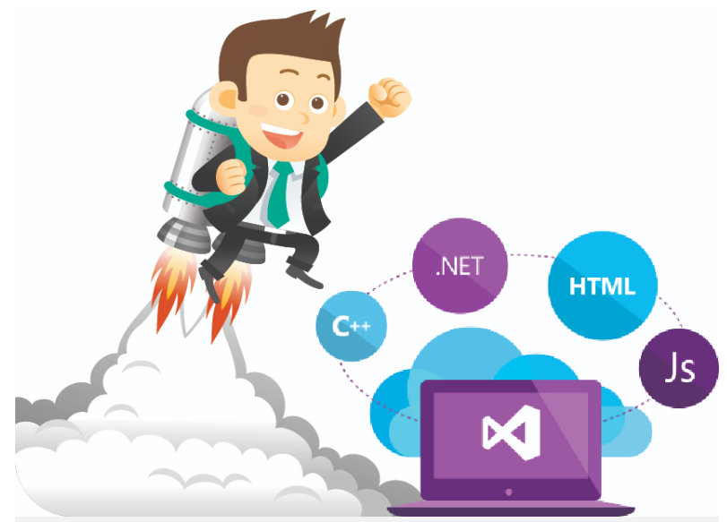
Hình 1.Visual Studio là trình soạn thảo nhiều ngôn ngữ lập trình
Ưu điểm:
Cho phép tạo ra các ứng dụng web động và trang web cho khách hàng và dự án.
Hỗ trợ tạo cơ sở dữ liệu, phát triển mã và phát triển giao diện người dùng.
Dễ sử dụng và thân thiện với người dùng.
Cung cấp một bộ công cụ toàn diện với khả năng tích hợp mạnh mẽ.
Nhược điểm:
Thời gian khởi động chậm, thời gian xây dựng chậm.
Tiêu thụ nhiều bộ nhớ, tăng sử dụng CPU.
Việc cài đặt và cập nhật Visual Studio có thể mất thời gian.
Đôi khi cần nghiên cứu kỹ lưỡng để giải quyết sự khác biệt trong việc thực hiện dự án.
Một số phần mềm cũ có thể không tương thích với IDE mới khi di chuyển từ phiên bản Visual Studio cũ sang phiên bản mới.

Tìm hiểu về C#
C# (đọc là "C thăng" hay "C sharp" ("xi-sáp")) là một ngôn ngữ lập trình hướng đối tượng, mã nguồn mở, đơn giản, hiện đại, linh hoạt. C# được phát triển bởi Microsoft và được phê chuẩn bởi European Computer Manufacturers Association (ECMA) và International Standards Organization (ISO).
Microsoft phát triển C# dựa trên C++ và Java. C# được miêu tả là ngôn ngữ có được sự cân bằng giữa C++, Visual Basic, Delphi và Java.
C# được phát triển bởi Anders Hejlsberg và team của ông trong khi phát triển .Net Framework.
C# được thiết kế cho Common Language Infrastructure (CLI), mà gồm Executable Code và Runtime Environment, cho phép chúng ta sử dụng các ngôn ngữ high-level đa dạng trên các nền tảng và cấu trúc máy tính khác nhau.
C# nó là ngôn ngữ lập trình đa nền tảng. Chúng ta có thể xây dựng các ứng dụng .NET được triển khai trên các nền tảng Windows, Linux và Mac.

Các đặc điểm chính của ngôn ngữ C # bao gồm:
- Hiện đại và dễ dàng
- Mã nguồn mở và nhanh
- Đa nền tảng
- An toàn
- Đa năng
- Tiến hóa

Những ứng dụng C#
Sử dụng C sharp, chúng ta có thể tạo ra rất nhiều kiểu ứng dụng khác nhau, những ví dụ chính như:
- Console
- Window
- Ứng dụng Web
Ưu điểm:
C# là một ngôn ngữ lập trình mạnh mẽ, linh hoạt và dễ học, giúp lập trình viên có thể xây dựng nhiều loại ứng dụng khác nhau từ ứng dụng máy tính để bàn, ứng dụng web cho đến ứng dụng dịch vụ.

Nhược điểm:
Phụ thuộc vào nền tảng Microsoft, khả năng di động hạn chế, khả năng tích hợp với các ngôn ngữ khác hạn chế, khó khăn trong việc triển khai ứng dụng trên các môi trường đám mây khác ngoài Azure.

Github
Github là một hệ thống quản lý source code, hoạt động như một cộng đồng mạng dành cho các lập trình viên. Lập trình viên có thể clone các dự án về máy hoặc tải lên và lưu trữ dự án của mình.

Mô hình MVC

Giới thiệu về Mô hình MVC
MVC là viết tắt của Model - View - Controller. Là mô hình được thiết kế bởi tiến sỹ Trygve Reenskaug, dùng trong kỹ phần mềm. Mô hình được sử dụng để tạo giao diện người dùng. Được chia thành 3 phần riêng lẻ có nhiệm vụ và chức năng khác nhau:
Model: Quản lý và xử lý dữ liệu, có chức năng lưu trữ toàn bộ dữ liệu của ứng dụng, là liên kết giữa View và Controller. Được thể hiển dưới hình thức là một Cơ sở dữ liệu hoặc đơn giản là một file XML, cho phép xem và truy xuất, thao tác với dữ liệu,…
View: Hiển thị dữ liệu, là phần giao diện của Website, người dùng có thể lấy dữ liệu thông qua truy vấn. Lưu ý rằng View không tác động trực tiếp với Controller, View chỉ có chức năng hiển thị yêu cầu và chuyển cho Controller chứ không thể tự lấy dữ liệu ấy từ Controller.
Controller: Điều khiển sự tương tác giữa Models và View, có nhiệm vụ xử lý các yêu cầu của người dùng thông qua View, từ đó lấy các thông tin mà người dùng cần.

Cách MVC hoạt động:
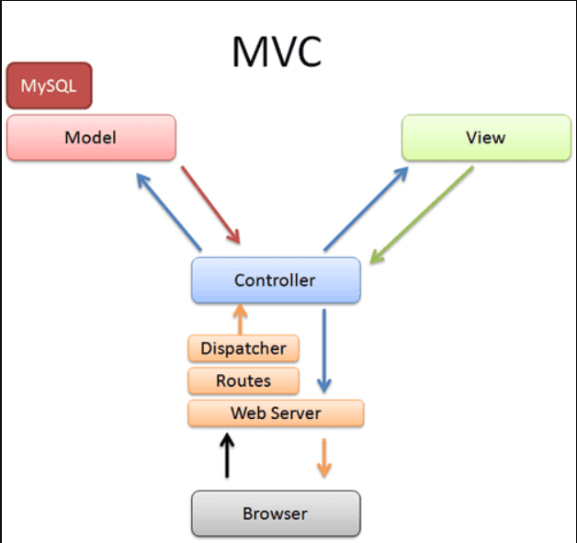
Hình 2:Cách hoạt động của mô hình MVC

Người dùng gửi yêu cầu từ trình duyệt lên Web Server, Routes sẽ Dispatcher (điều hướng) yêu cầu của người dùng đến Controller tương ứng. Controller ấy sẽ lấy dữ liệu (Data) mà người dùng yêu cầu từ Model và trả ngược lại Controller. Tiếp theo, sau khi lấy được dữ liệu từ Model, Controller này sẽ lấy View tương ứng với Model chứa yêu cầu đã lấy được và trả về Web Server và hiển thị dữ liệu yêu cầu mà người dùng đã gửi lên trình duyệt.
Ưu điểm của mô hình MVC:
Tạo cho dự án theo một mô hình chuẩn.
Rõ ràng về mặt trình tự, mỗi phần đều có tách biệt và có nhiệm vụ riêng
Dễ dàng kiểm tra, kiểm soát, sửa chữa, bảo trì nếu có lỗi.
Tính chuyên nghiệp cao, dễ kiểm tra lỗi trước khi bàn giao cho khách hàng.
Phiên bản mới nhất còn hỗ trợ thiết kế responsive website các mẫu cho mobile.
Nhược điểm của mô hình MVC:
Tốn nhiều thời gian và công sức để quản lý tổ chức của file.
Mô hình tương đối phức tạp, không thích hợp với các dự án quy mô nhỏ.
Khó triển khai.

CHƯƠNG 3: HIỆN THỰC HÓA NGHIÊN CỨU

3.1 Mô tả bài toán
Bài toán phân tích và xây dựng cơ sở dữ liệu “quản lý bảo hiểm, đăng kiểm, bảo dưỡng và nhắc nhỡ bảo hiểm, bao dưỡng” được thực hiện nhằm tự động hóa cho người dùng, giảm thời gian cho người dùng, thuận tiện tra cứu thông tin.

3.2 Đặc tả bài toán
Ứng dụng cho phép người dùng:
Xem thông tin xe của họ và danh sách cũng như chi tiết thông tin các công ty bảo hiểm, đăng kiểm để lựa chọn tốt nhất.
Người dùng cũng có thể thực hiện thao tác thêm thông tin xe của mình vào.

3.3 Thiết kế dữ liệu

3.3.1 Mô hình ERD
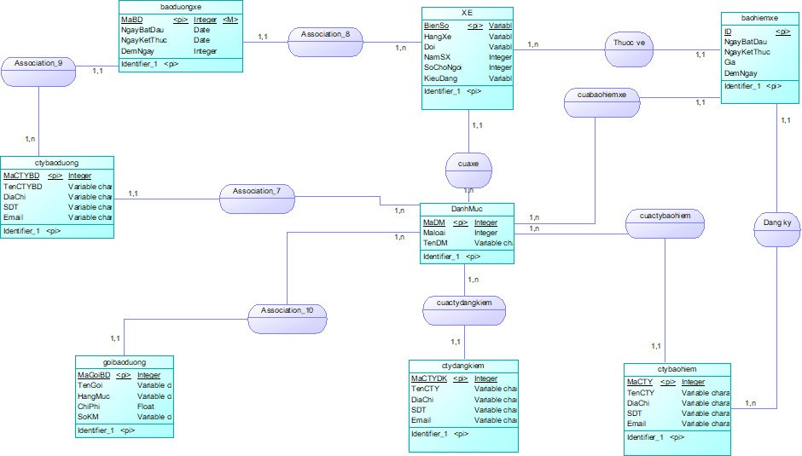
Hình 3:Mô hình ERD

3.3.2 Mô hình dữ liệu mức logic
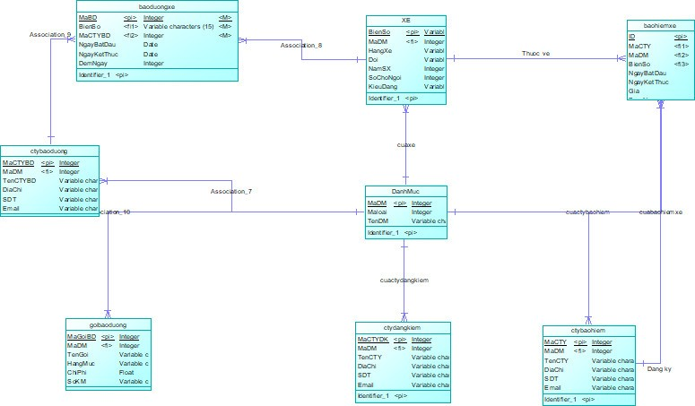
Hình 4: Mô hình dữ liệu mức logic

3.3.3 Danh sách bảng dữ liệu

Bảng 1:Bảng xe
Thuộc tính | Mô tả | Kiểu dữ liệu | Ràng buộc
Bienso | Biển số | nvarchar | Khóa chính
Hangxe | Hãng xe | nvarchar
Doi | Đời | nvarchar
Namsx | Năm sản xuất | Int
Sochongoi | Số chổ ngồi | Int
Kieudang | Kiểu dáng | nvarchar
Trangthai | Trạng thái | Int

Bảng 2:Bảng danh mục

Thuộc tính | Mô tả | Kiểu dữ liệu | Ràng buộc
id | Mã danh mục | Int | Khóa chính
Maloai | Mã loại | Int
tenDM | Tên danh mục | nvarchar

Bảng 3:Bảng công ty bảo hiểm
Thuộc tính | Mô tả | Kiểu dữ liệu | Ràng buộc
MaCTY | Mã công ty | Int | Khóa chính
TenCTY | Tên công ty | Nvarchar
Diachi | Địa chỉ | nvarchar
SDT | Số điện thoại | varchar
Email | Email | Varchar
Trangthai | Trạng thái | Int

Bảng 4:Bảng bảo hiểm xe
Thuộc tính | Mô tả | Kiểu dữ liệu | Ràng buộc
ID | Mã hạn bảo hiểm | Int | Khóa chính
Bienso | Biển số | nvarchar | Khóa ngoại
MaCTY | Mã công ty | Int | Khóa ngoại
NgayBatDau | Ngày bắt đầu | Date
NgayKetthuc | Ngày kết thúc | Date
Gia | Giá | Float
TrangThai | Trạng thái | Int
DemNgay | Đếm ngày | Int

Bảng 5:Bảng công ty đăng kiểm
Thuộc tính | Mô tả | Kiểu dữ liệu | Ràng buộc
MaCTYDK | Mã công ty đăng kiểm | Int | Khóa chính
TenCTY | Tên công ty | nvarchar
DiaChi | Địa chỉ | nvarchar
SDT | Số điện thoại | varchar
email | Email | varchar
TrangThai | Trạng Thái | Int

Bảng 6:Bảng công ty bảo dưỡng
Thuộc tính | Mô tả | Kiểu dữ liệu | Ràng buộc
MaCTYBD | Mã công ty bảo dưỡng | Int | Khóa chính
TenCTYBD | Tên công ty bảo dưỡng | Nvarchar
DiaChi | Địa chỉ | Nvarchar
SDT | Số điện thoại | Varchar
Email | Email | Varchar
TrangThai | Trạng thái | Int

Bảng 7:Hạn bảo dưỡng
Thuộc tính | Mô tả | Kiểu dữ liệu | Ràng buộc
ID | Mã bảo dưỡng | Int | Khóa chính
BienSX_ID | Biển số xe | Nvarchar | Khóa ngoại
MaCTYBD | Mã công ty bảo dưỡng | Int | Khóa ngoại
NgayBatDau | Ngày bắt đầu | Date
NgayKetThuc | Ngày kết thúc | Date
MaGoiBD | Mã gói bảo dưỡng | Int | Khóa ngoại
DemNgay | Đếm ngày | Int
TrangThai | Trạng thái | Int

Bảng 8:Gói bảo dưỡng
Thuộc tính | Mô tả | Kiểu dữ liệu | Ràng buộc
MaGoiBD | Mã gói bảo dưỡng | Int | Khóa chính
TenGoi | Tên gói | Nvarchar
HangMuc | Hạng mục | Nvarchar
ChiPhi | Chi phí | Float
SoKM | Số kilomet | Nvarchar
Trangthai | Trạng thái | Int

CHƯƠNG 4: KẾT QUẢ NGHIÊN CỨU

4.1 Giao diện và chức năng của ứng dụng

4.1.1. Giao diện chính
- Giao diện trang chủ
Cho phép người dùng nhìn tổng quan về ứng dụng.
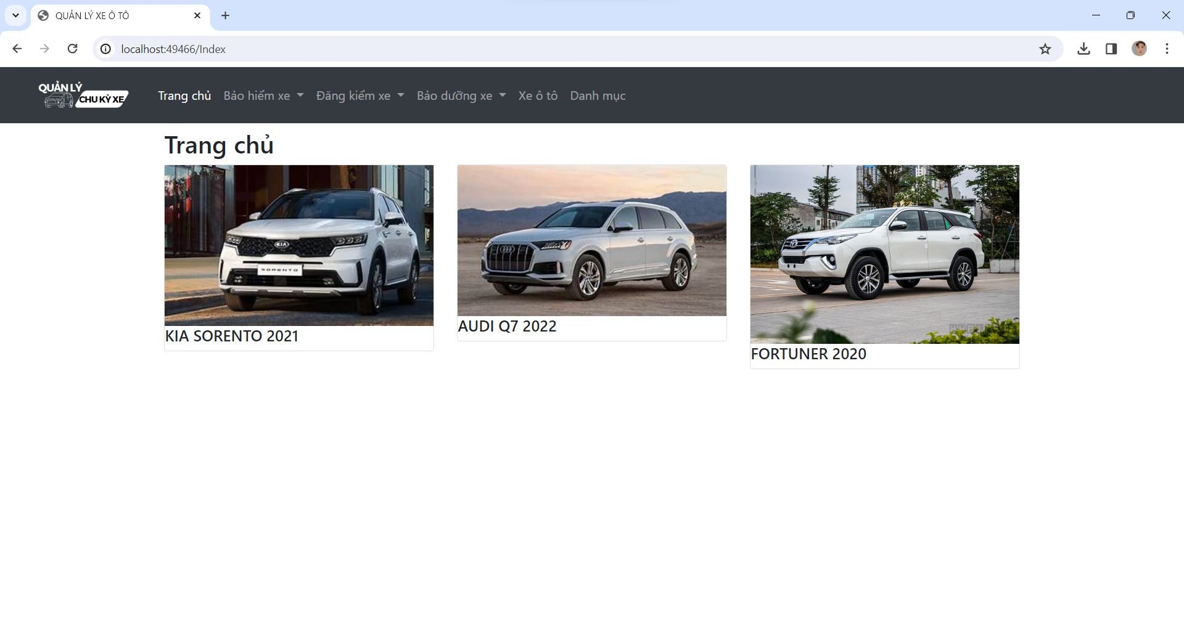
Hình 5:Giao diện trang chủ

- Giao diện quản lý công ty bảo hiểm

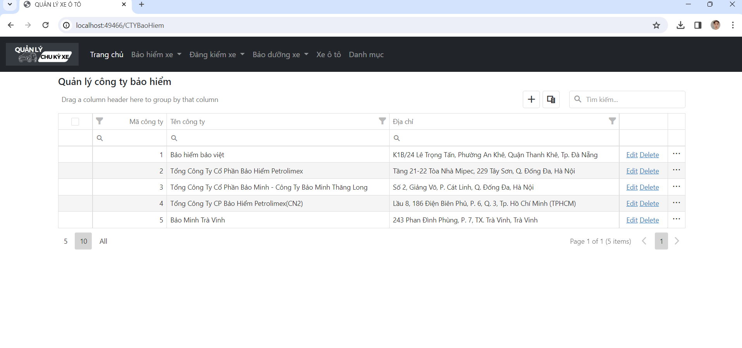
Hình 6:Giao diện công ty bảo hiểm
- Giao diện thêm, sửa, xóa công ty bảo hiểm
Giao diện này cho phép nhập vào các thông tin của các công ty bảo hiểm, giúp người dùng dễ dàng lựa chọn.
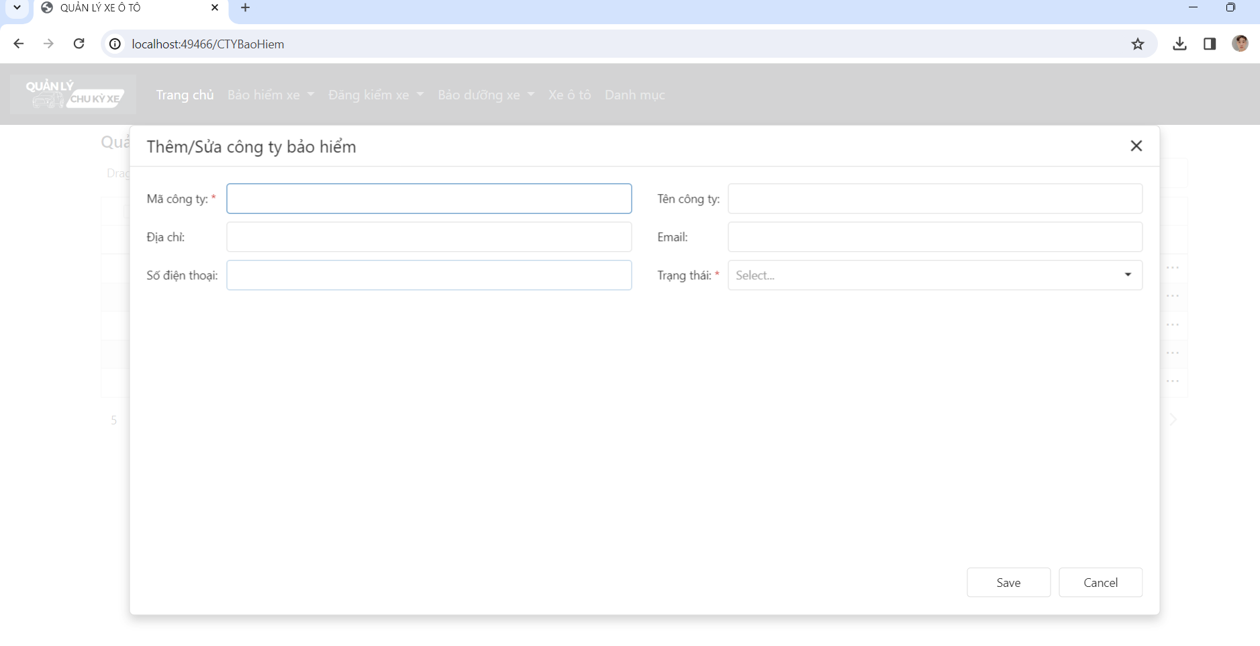
Hình 7:Giao diện Trang thêm xóa sửa công ty bảo hiểm

- Giao diện trang quản lý thời hạn bảo hiểm
Ở trang này thì người dùng sẽ có thể biết được là thời hạn chính xác bảo hiểm xe của họ và mua kịp thời.
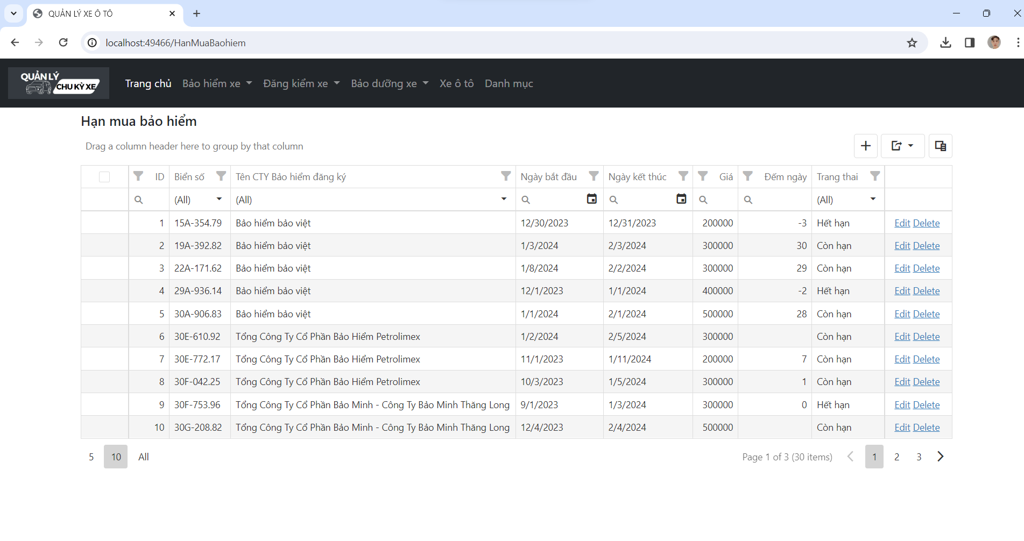
Hình 8:Giao diện trang quản lý thời hạn bảo hiểm

- Giao diện trang thêm thông tin xe và bảo hiểm của xe đó
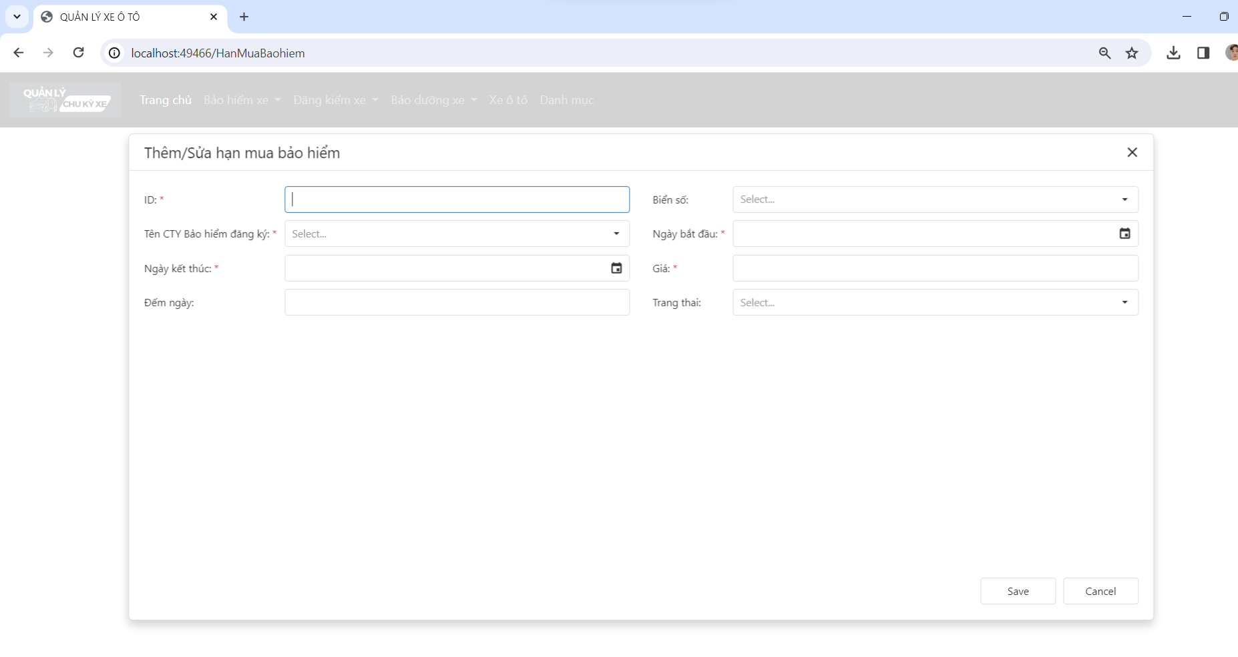
Hình 9: Giao diện trang thêm thông tin về xe và bảo hiểm đã mua

- Giao diện Xem chi tiết hạn bảo hiểm
Tại đây, người dùng có thể xem các thông tin chi tiết của bảo hiểm bao gồm xe nào mua bảo hiểm của công ty nào, số tiền, ngày bắt đầu mua, ngày kết thúc và giá.
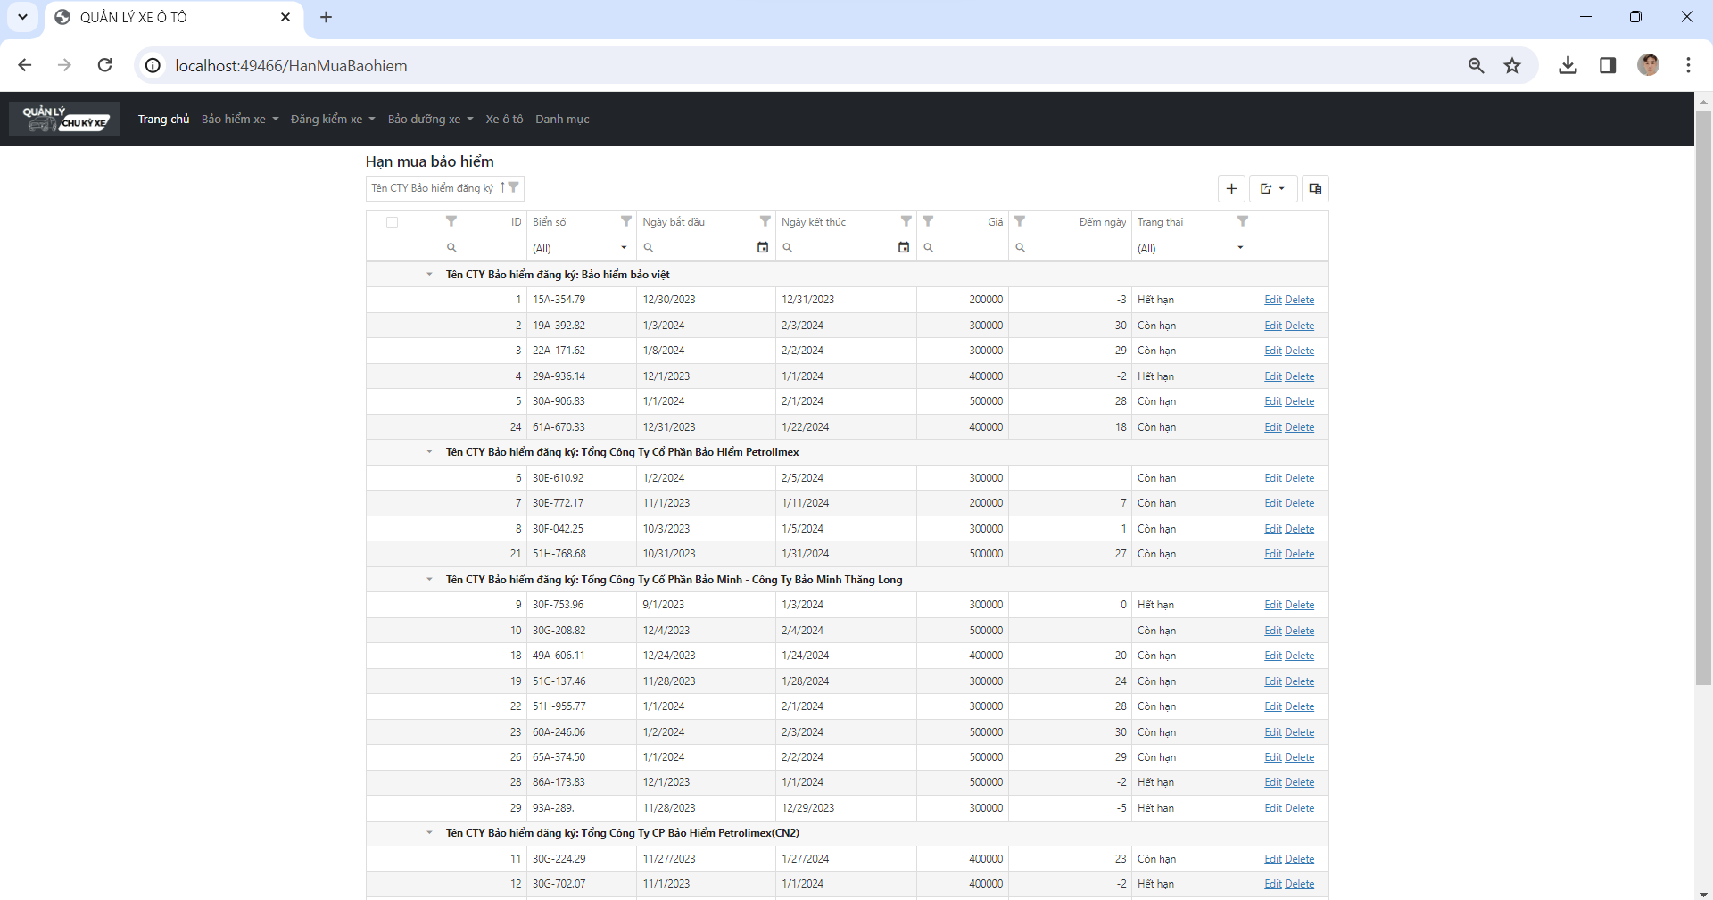
Hình 10:Giao diện Xem chi tiết hạn bảo hiểm

- Giao diện công ty đăng kiểm
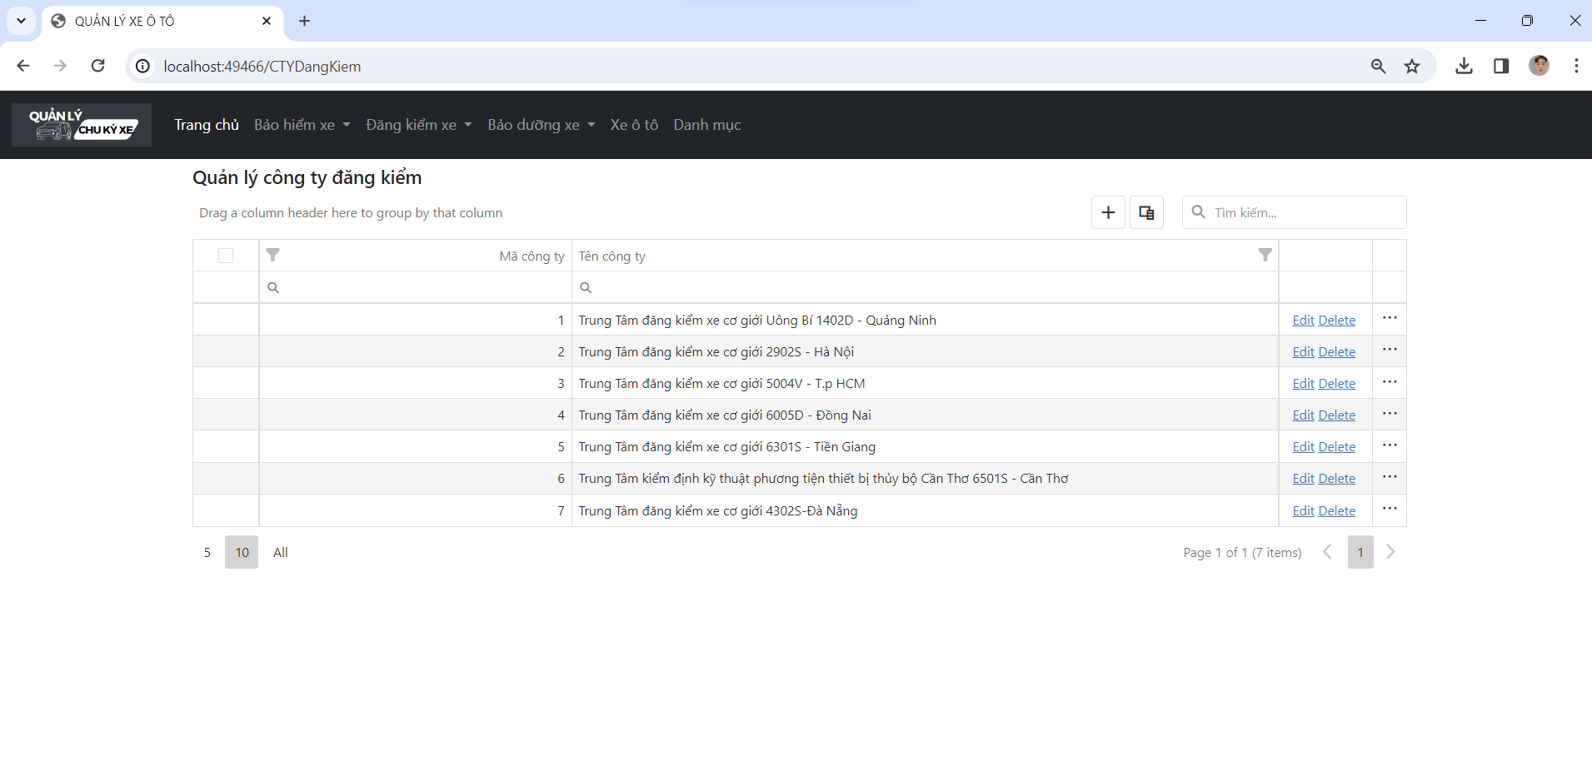
Hình 11:Giao diện công ty đăng kiểm

- Giao diện thêm thông tin công ty đăng kiểm

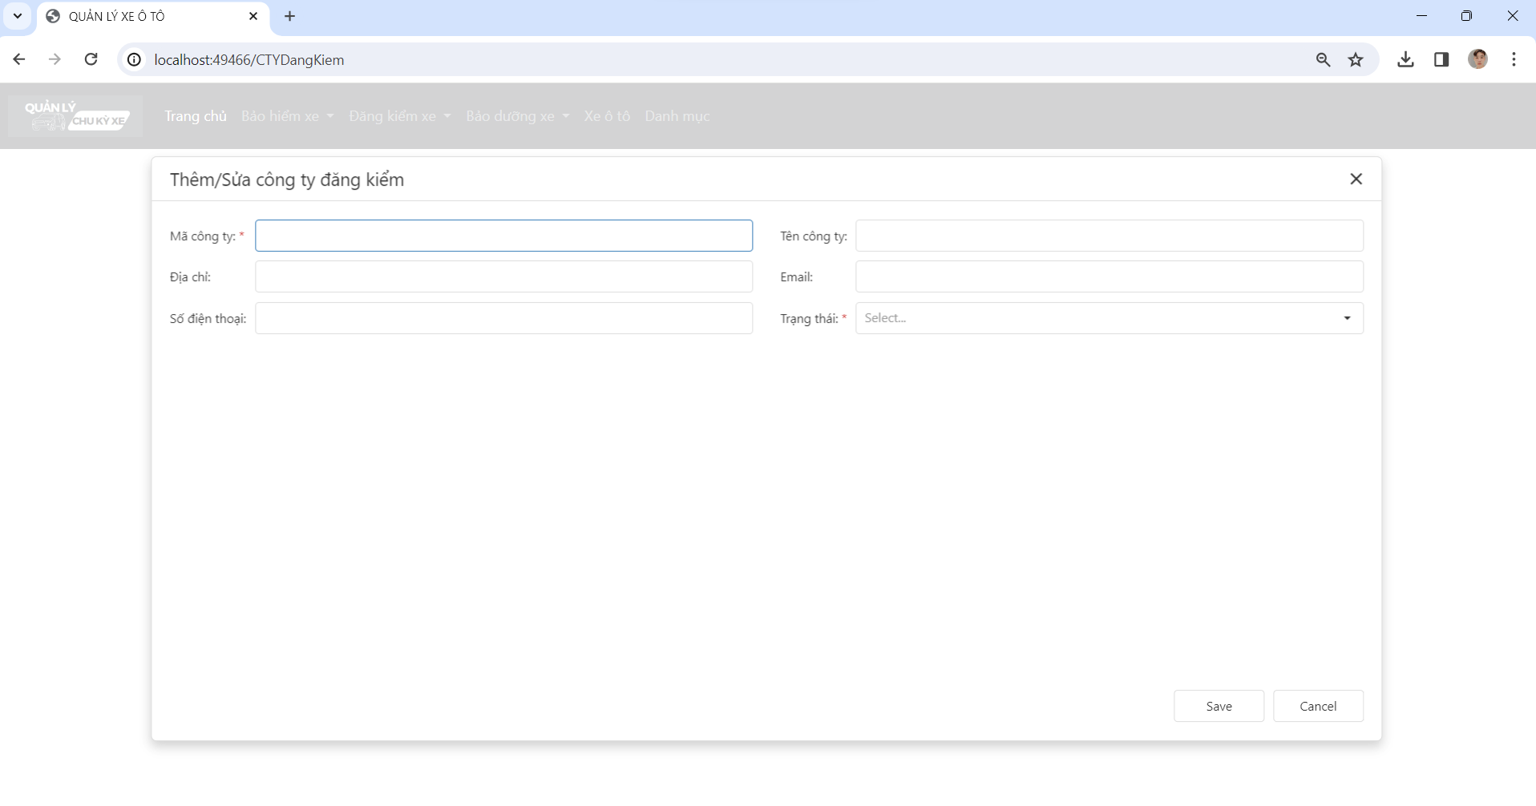
Hình 12:Giao diện thêm thông tin công ty đăng kiểm

- Giao diện xem chi tiết các công ty đăng kiểm

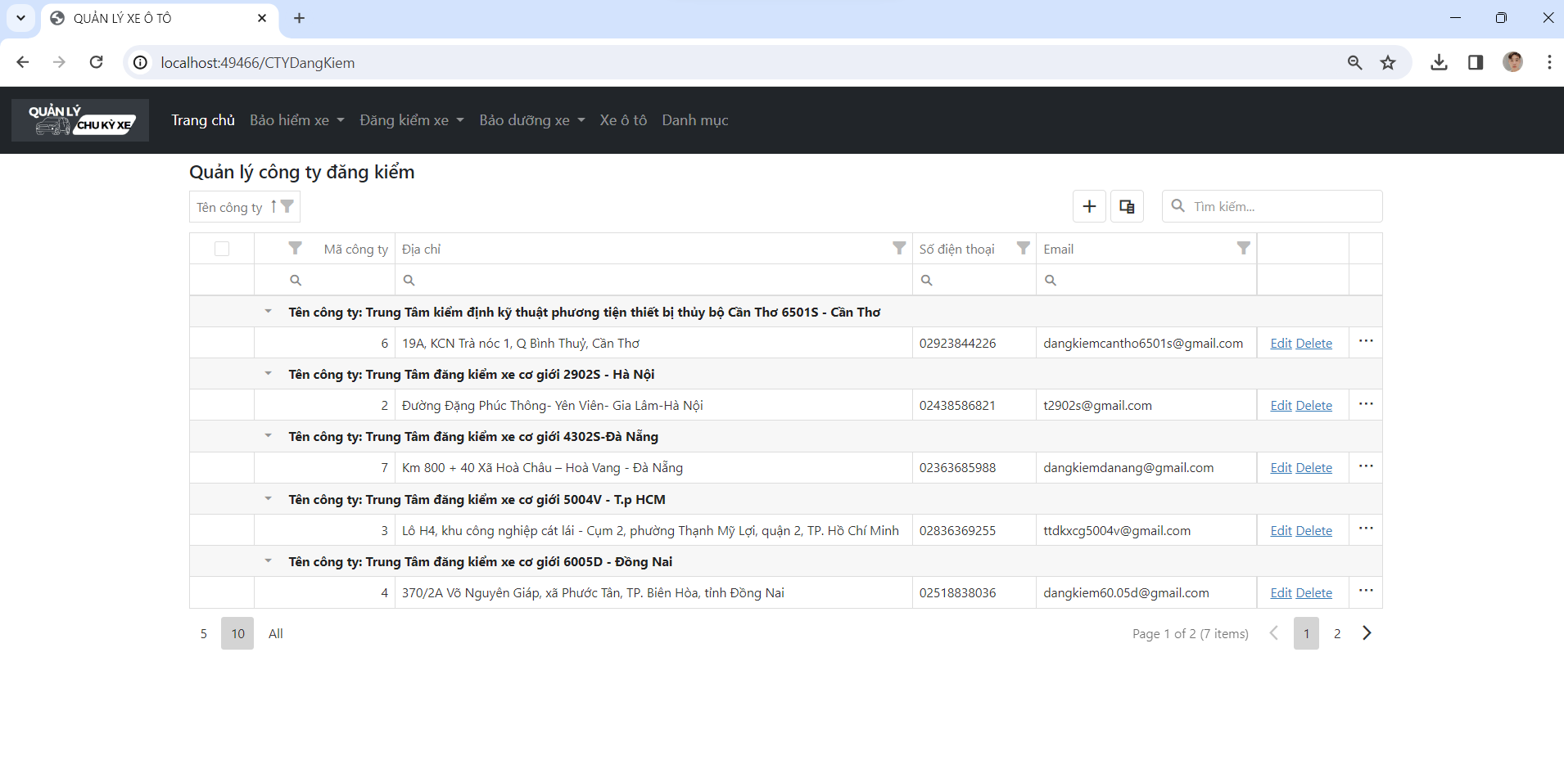
Hình 13:Giao diện xem chi tiết công ty đăng kiểm
- Giao diện công ty bảo dưỡng
Sau khi ấn người dùng xe xem được các thông tin về đăng kiểm xe
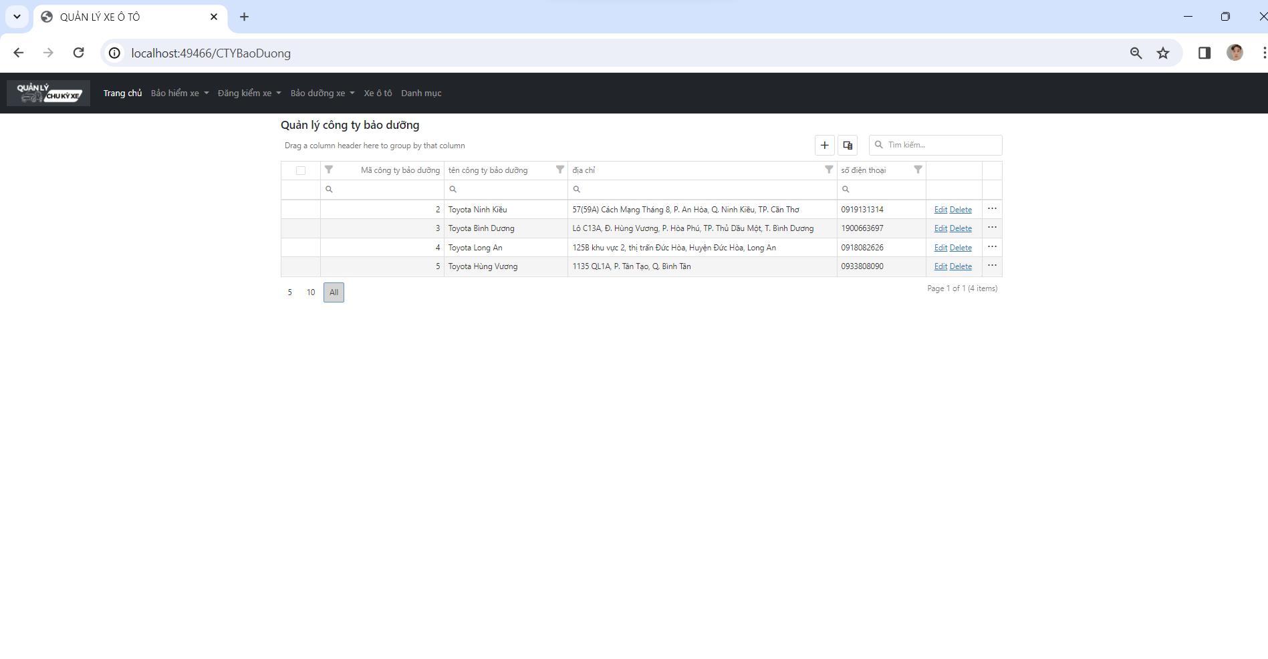
Hình 14:Giao diện công ty bảo dưỡng
- Giao diện thêm, sửa, xóa công ty bảo dưỡng

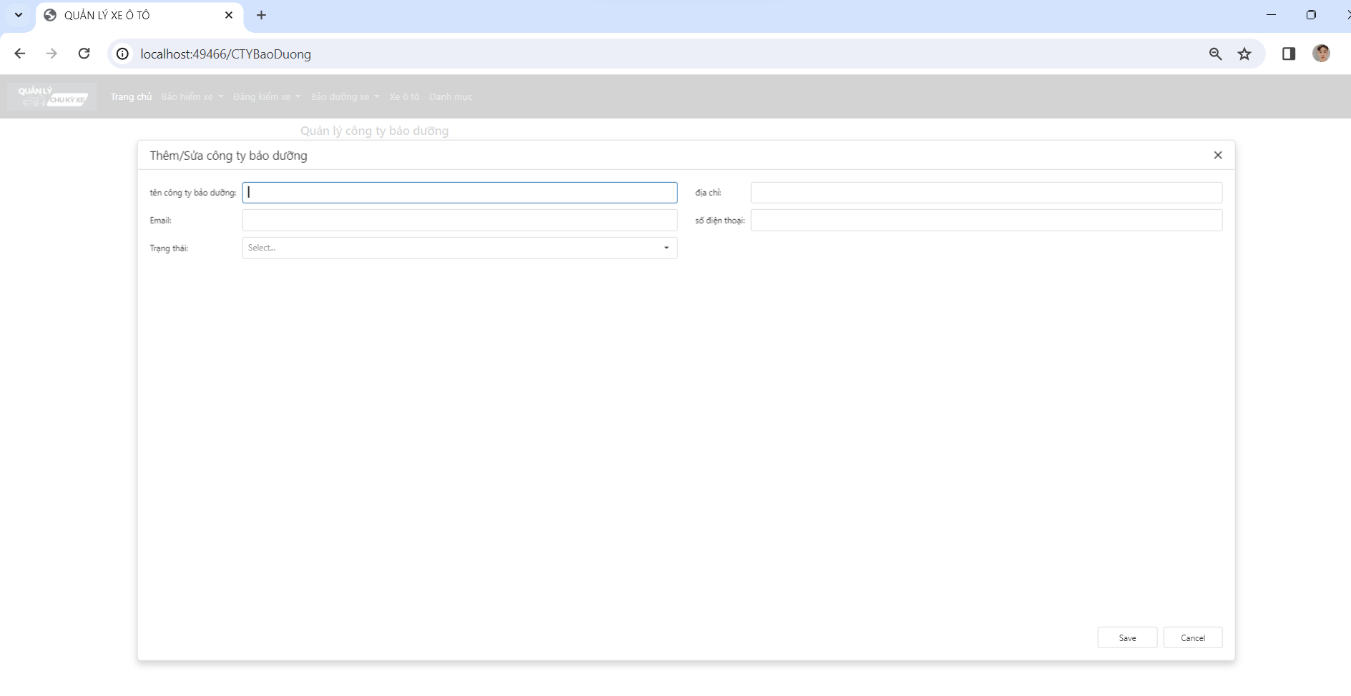
Hình 15:Giao diện thêm, xóa, sửa công ty bảo dưỡng

- Giao diện hạn bảo dưỡng xe

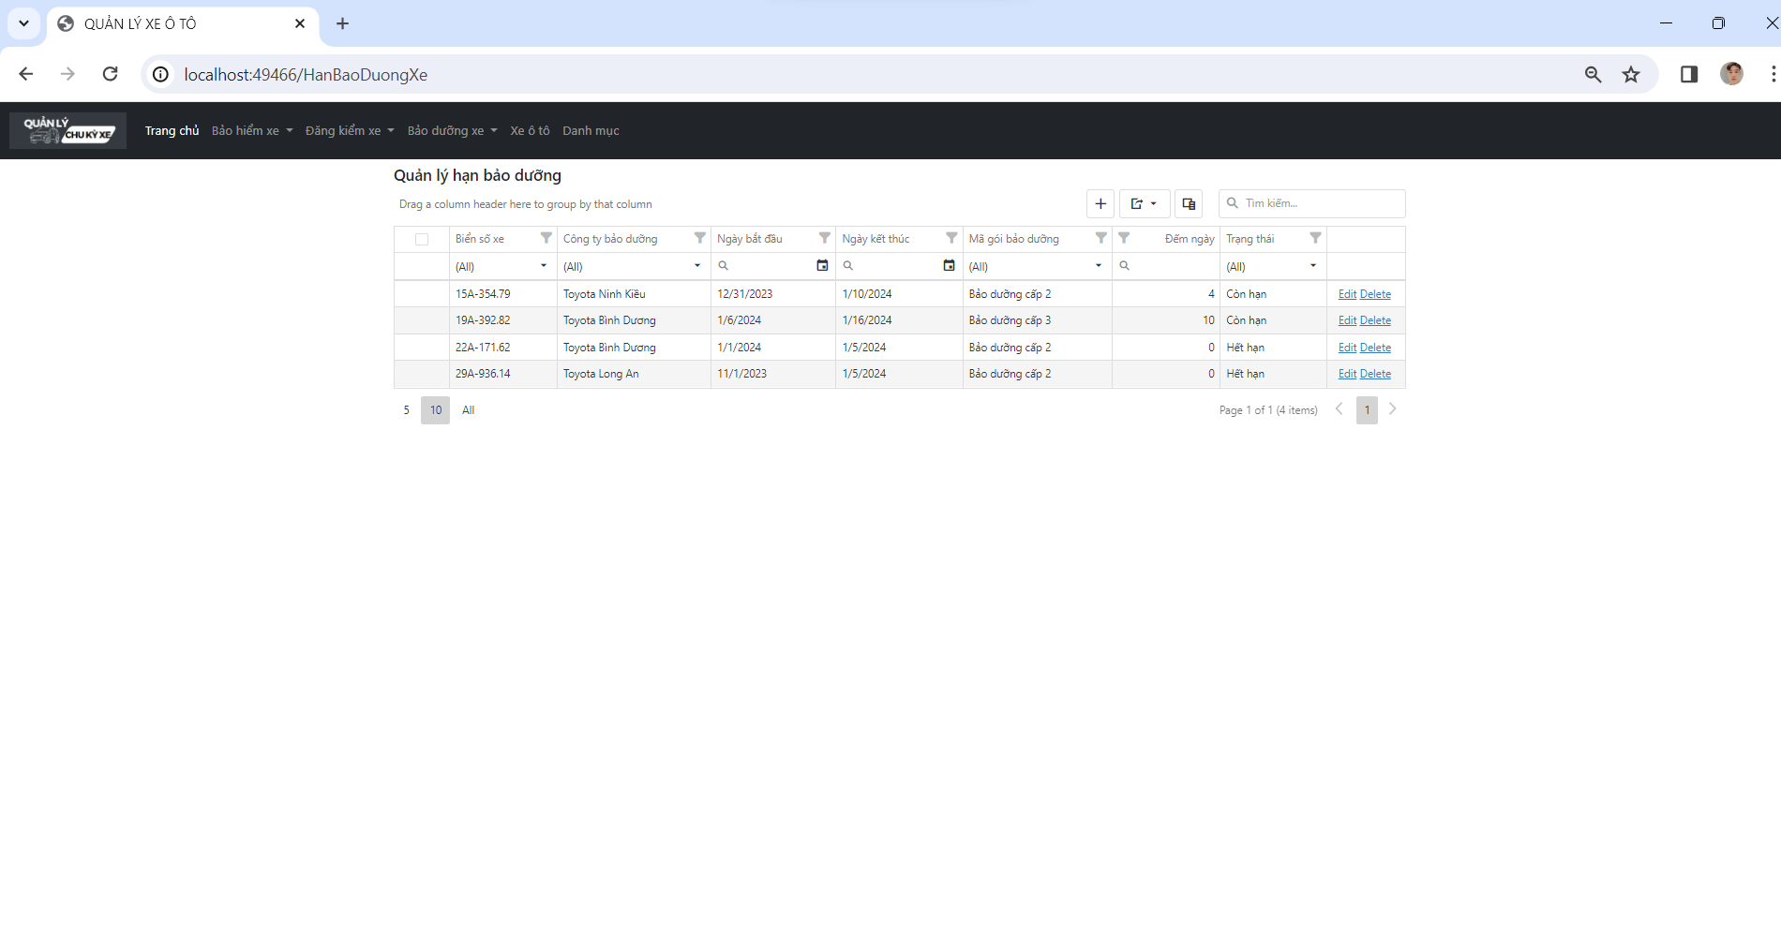
Hình 16:Giao diện hạn bảo dưỡng và nhắn nhỡ

- Giao diện thêm, xóa, sửa hạn bảo dưỡng
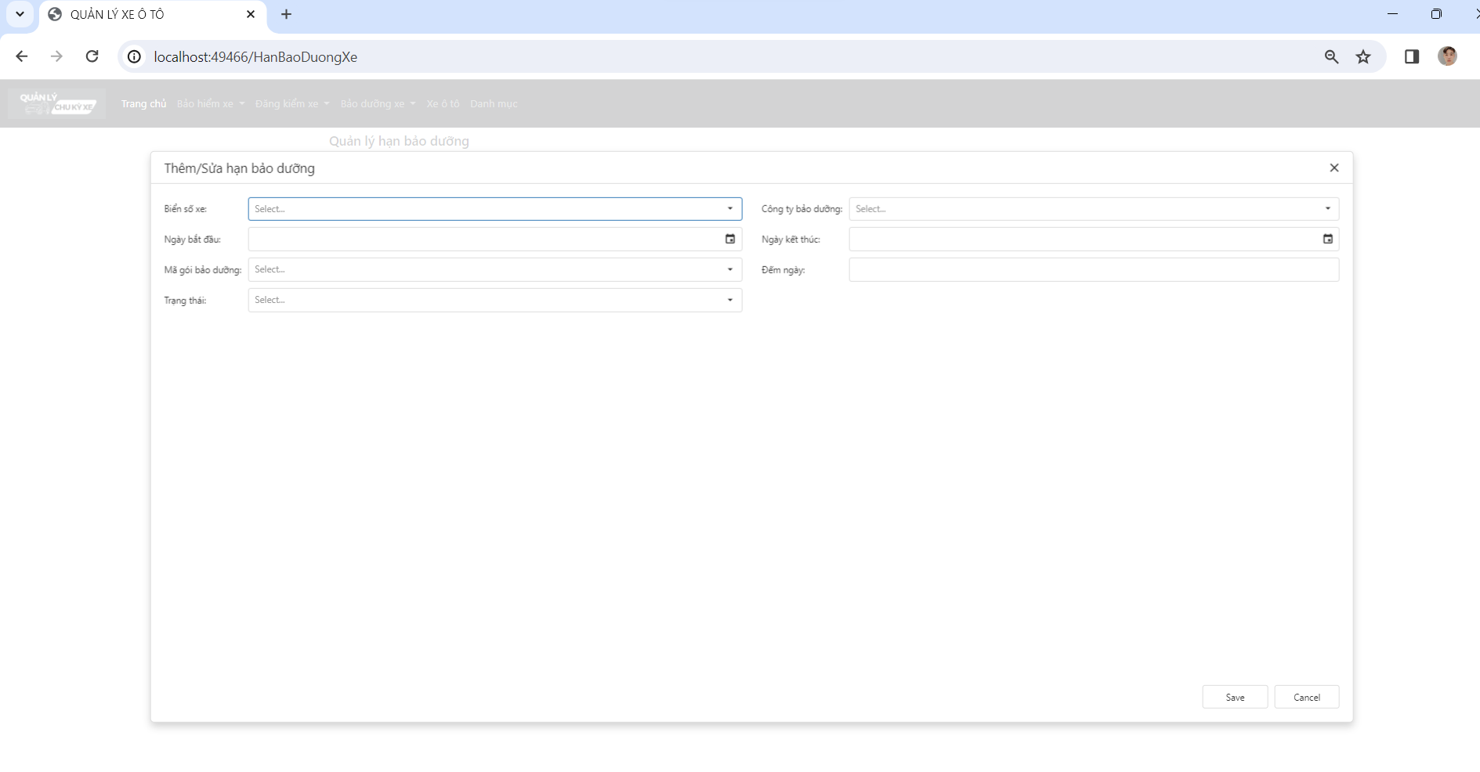
Hình 17:Giao diện thêm, xóa, sửa hạn bảo dưỡng
- Giao diện các gói bảo dưỡng và hạng mục
Chức Tại đây thì người dùng có thể xem các kilomet và chọn gói bảo dưỡng hợp lí
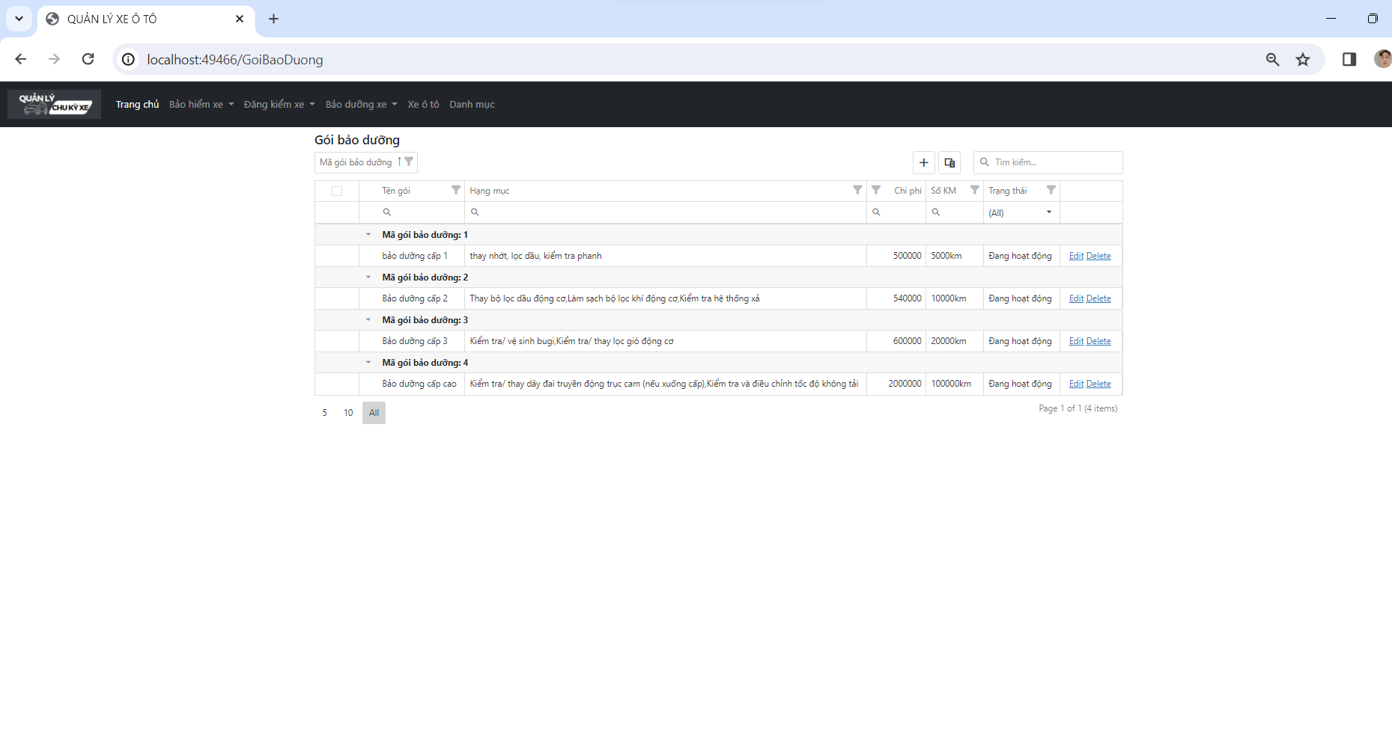
Hình 18:Giao diện gói bảo dưỡng

- Giao diện sao khi xuất file Excel
Đây là một ví dụ về một bảng sau khi người dùng hoàn tất các thao tác thì có thể xuất file excel để tiện theo dõi
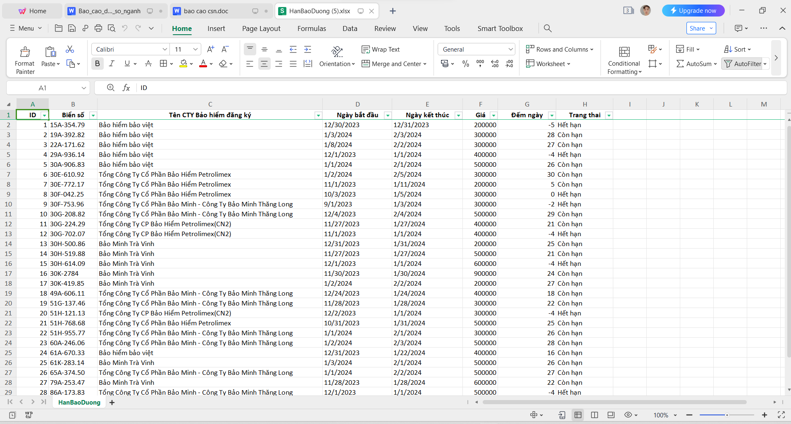
Hình 19: Giao diện khi xuất file Excel
- Giao diện Danh mục
Giao diện hiển thị danh mục của các bảng ở trên
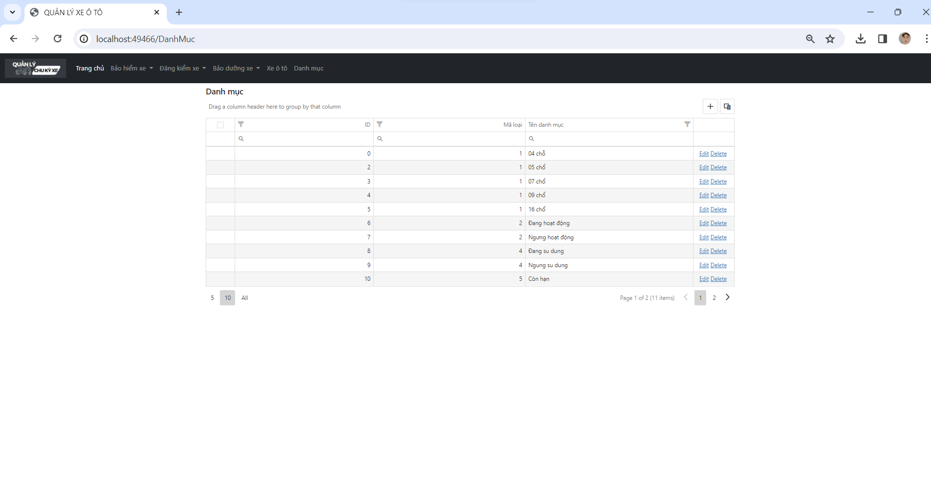
Hình 20:Giao diện Danh mục

- Giao diện Thêm, sửa, xóa bảng danh mục
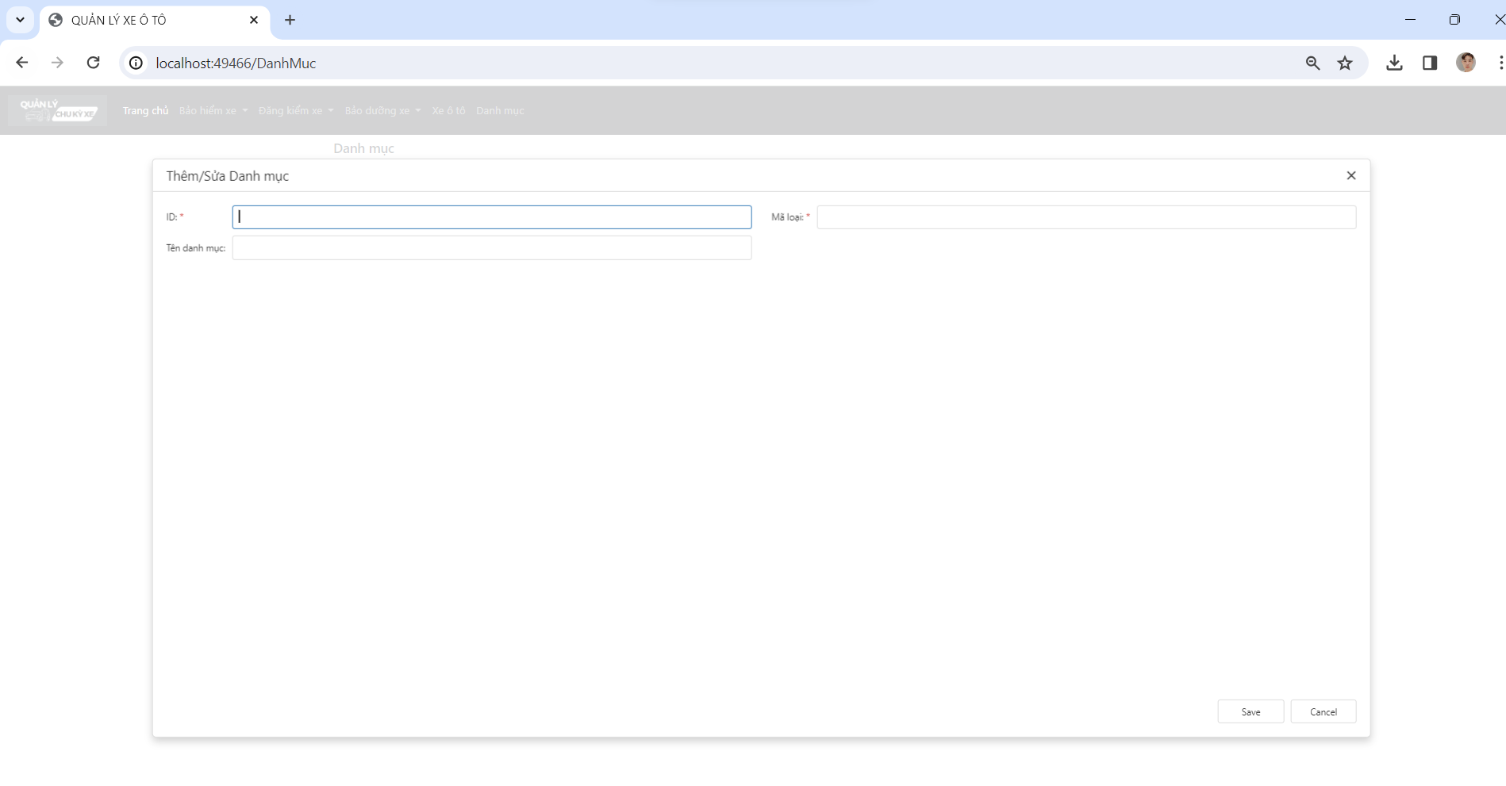
Hình 21:Giao diện Thêm, sửa, xóa

HƯƠNG 5: KẾT LUẬN VÀ HƯỚNG PHÁT TRIỂN5.1 Kết luận

5.1.1 Kết quả đạt được
Về mặt kiến thức:
Hiểu được cách hoạt động của Asp.net, Visual Studio, SQL Server và ngôn ngữC#.
Hiểu được cách một ứng dụng quản lý hoa hoạt động.
Về kết quả thực hiện: ứng dụng đã đáp ứng hầu hết các yêu cầu đặt ra.

5.1.2 Hạn chế
Giao diện chưa bắt mắt, vẫn còn một số thao tác thừa.
Chưa tối ưu hóa các tính năng

5.2 Hướng phát triển
Mở rộng quy mô của ứng dụng
Nâng cấp thêm tính năng gửi tin nhắn cho người dùng
Phát triển tích hợp lên điện thoại di động.

Sách/ Tài liệu
[1]Nguyễn Trần Diễm Hạnh (2014),chuyên đề ASP.NET, Trường Đại học Trà Vinh.
Website
[1] Từ khóa:Asp.net, Link truy cập: ASP Net là gì? Từ điển A-Z về ASP.Net framework trong lập trình )
[2] Từ khóa: Visual Studio, Link truy cập: Visual Studio là gì? Tính năng của phần mềm Visual Studio )
[3] Từ khóa: C#, Link truy cập: C# là gì? - C# được sử dụng để làm gì? - VietTuts
[4] Từ khóa: Mô hình MVC, Link truy cập: https://fptcloud.com/mvc-la-gi/, Ngày truy cập: [10/12/2023].
[5] Từ khóa: Bốn bánh, Link truy cập: Mua bán ô tô cũ và mới, oto đã qua sử dụng | Bonbanh.com

PHỤ LỤC

